

[**www.ssoar.info**](http://www.ssoar.info)



**Lernende Organisation: von der Hierarchie zur Selbststeuerung : Workshop auf der Tagung "Wieviel Wandel verträgt der Mensch? Veränderungsfähigkeit und die Grenzen produktiven Wandels in Betrieben"**

Porschen, Stephanie

Veröffentlichungsversion / Published Version

Konferenzbeitrag / conference paper

**Zur Verfügung gestellt in Kooperation mit / provided in cooperation with:**

Institut für Sozialwissenschaftliche Forschung e.V. - ISF München

**Empfohlene Zitierung / Suggested Citation:**

Porschen, Stephanie : *Lernende Organisation: von der Hierarchie zur Selbststeuerung : Workshop auf der Tagung* *"Wieviel Wandel verträgt der Mensch? Veränderungsfähigkeit und die Grenzen produktiven Wandels in Betrieben"*.

2008.. <http://nbn-resolving.de/urn:nbn:de:0168-ssoar-124557>

**Nutzungsbedingungen:**

*Dieser Text wird unter einer Deposit-Lizenz (Keine Weiterverbreitung - keine Bearbeitung) zur Verfügung gestellt. Gewährt wird ein nicht exklusives, nicht übertragbares, persönliches und beschränktes Recht auf Nutzung dieses Dokuments. Dieses Dokument ist ausschließlich für den persönlichen, nicht-kommerziellen Gebrauch bestimmt. Auf sämtlichen Kopien dieses Dokuments müssen alle Urheberrechtshinweise und sonstigen Hinweise auf gesetzlichen Schutz beibehalten werden. Sie dürfen dieses Dokument nicht in irgendeiner Weise abändern, noch dürfen Sie dieses Dokument für öffentliche oder kommerzielle Zwecke vervielfältigen, öffentlich ausstellen, aufführen, vertreiben oder anderweitig nutzen.*

*Mit der Verwendung dieses Dokuments erkennen Sie die Nutzungsbedingungen an.*

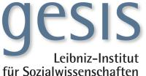

**Terms of use:**

*This document is made available under Deposit Licence (No Redistribution - no modifications). We grant a non-exclusive, non-transferable, individual and limited right to using this document. This document is solely intended for your personal, non-commercial use. All of the copies of this documents must retain all copyright information and other information regarding legal protection. You are not allowed to alter this document in any way, to copy it for public or commercial purposes, to exhibit the document in public, to perform, distribute or otherwise use the document in public.*

*By using this particular document, you accept the above-stated conditions of use.*

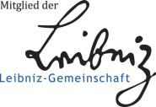

Evangelische Akademie Tutzing, 01.07.2008

**Workshop (5) Lernende Organisation: Von der Hierarchie zur Selbststeuerung**

Dr. Stephanie Porschen

Institut für Sozialwissenschaftliche Forschung e.V., München1

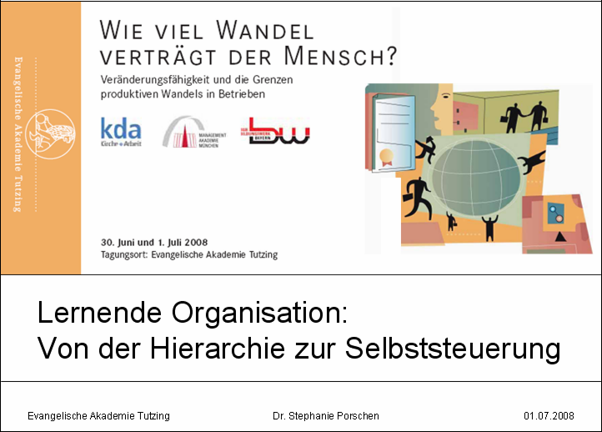

**1. Vorstellungsrunde und Interessen**

Ein paar Worte zu meiner Person: Ich arbeite mit einem Forscherteam am Institut für sozialwissenschaftliche Forschung ISF München vor allem an Untersuchungen zu Kooperation und Kommunikation in Unternehmen. Die Organisation von Kooperation und Kommunikation ist letztlich ein Spiegelbild der in Unternehmen vorherrschenden Organisationsstruktur. An der Organisation der Kooperation und Kommunikation lässt sich ablesen

* inwieweit das Unternehmen hierarchisch organisiert ist;

1. In dieses Workshop-Material fließen Präsentationen ein, die im Rahmen des Workshops aufgrund der Arbeit im Freien nicht eingesetzt werden konnten sowie einige über den Workshop hinaus gehende Informationen. Im Workshop selbst standen Erfahrungsberichte und die gemeinsame Diskussion im Vordergrund. Die Diskussions-ergebnisse werden in diesem Papier zum einen als Abschrift eines erstellten Metaplanposters und der erstellten Flipchartposter präsentiert. Zum anderen fließen sie in ausgearbeiteter Form in das Resümee ein, welches in das Schlussplenum der Tagung eingebracht wurde.

1

* wie dezentral dezentrale Strukturen wirklich sind;
* inwieweit also Selbstorganisation in Unternehmen, die sich hierfür öffnen bzw. öffnen müssen, tatsächlich zugestanden wird
* aber auch, welche Probleme daraus wiederum erwachsen können.

Mit den heute in Unternehmen zunehmend vorfindbaren dezentralen und selbständi-gen Einheiten geht vor allem das Problem einher, die Koordination und Steuerung der arbeitsteiligen Prozesse in den Griff zu bekommen. Diese erhebliche Nebenfolge von Reorganisationsprozessen ist noch keineswegs gelöst. Vorgesetzte haben Angst Kontrolle zu verlieren, Mitarbeiter sehen sich vor unzumutbare Kommunikationsan-forderungen gestellt oder sind eben mit dem Ausschluss davon konfrontiert. Die Fra-ge nach einer ausgewogenen Abstimmungs- und Austauschkultur ist inzwischen äu-ßerst virulent in Unternehmen. Dazu nenne ich zunächst erst einmal nur das Stich-wort Meeting-Euphorie und seine Folgen, die ich mit Kolleginnen im Rahmen einer dieses Jahr veröffentlichten Studie untersucht habe (Bolte u.a. 2008; Porschen 2008).

Fragestellungen, die ich behandle, sind aber auch solche zu einem „personalorien-tierten“ oder „sozialen“ Wissensmanagement, wie auch zu Partizipationsmöglichkei-ten für die Unternehmensentwicklung – oder besser für die Arbeitsprozessgestaltung

* wie Ideenmanagement etc., also Themen, die für Unternehmen auf dem Weg zur Selbstorganisation äußerst relevant sind.

Bevor ich zum Workshopeinstieg ein paar Worte zur lernenden Organisation und dem Weg zur Hierarchie zur Selbststeuerung sage, würde mich zunächst erst einmal interessieren, mit welchen Vorstellungen und Interessen Sie in diesen Workshop ge-kommen sind.

**Der Teilnehmerkreis:**

Die Zusammensetzung der Teilnehmer des gut besuchten Workshops stellte sich als äußerst heterogen heraus. Die Teilnehmer waren aus Verbänden, öf-fentlichen und karitativen Einrichtungen, zum Teil Betriebsräte / Betriebsrats-

2

vorsitzende, von der Universität, Organisationsberater oder Angestellte in Un-ternehmen.

**Die interessierenden Themen(felder) / Sammlung (grob gegliedert):**

**Orientierung**

* Lernende Organisation – was heißt das?
* Wer kauft Konzepte zur lernenden Organisation ein? Wer reflektiert diese für das Unternehmen?
* Neue Anforderung zur Selbstorganisation in Unternehmen, Schulorganisa-tion, kirchlicher Organisation
* Selbstorganisation und Verantwortung?
* Zur Notwendigkeit und Nicht-Notwendigkeit Hierarchie flach zu halten
* Von der dezentralisierten Struktur zur Zentralisierung (Beispiel Versiche-rungskonzern)
* Überwindung der Hierarchie?
* Wie viel Hierarchie ist nötig? Wie viel Selbststeuerung möglich?
* Ent-Hierarchisierung: Es kommt zum Ausbau der Hierarchie / mehr Vorge-setzte werden eingesetzt, aber nicht immer entsprechende Befugnisse er-teilt
* Reorganisationen: Neue Verortung von Führungskräften?

**Gestaltung**

- Selbstorganisation in hierarchischen Unternehmen, wie weit ist das mög-lich?

* Wie viel Veränderung ist zumutbar?
* Reorganisationsdynamik und negative Auswirkungen auf Mitarbeiter / Ein-griffsmöglichkeiten?
* Wie sieht „menschlicher“ Wandel aus? Gibt es hierzu Gestaltungsprinzi-pien?
* Management: Was will das obere Management? Welche Rahmenbedin-gungen bestehen? Kompetenzverteilung? Führungspersönlichkeiten?

3

* Welche Ziele hat der Wandel? Grundsätzliches Verständnis schaffen – Engagement, Motivation …
* Orientierung jenseits der Hierarchie? Schwarmbegleitung?
* Selbstorganisation und Entscheidung (wer, wie, wo, was)?
* Problem: Die Führungsverantwortung wird zur Anerkennung vergeben und ist nicht funktional begründet
* „Flaschenhals Führung“ – wie kann Verantwortung so übertragen werden, dass sie verarbeitbar ist?
* Negative Einstellungen gegenüber Hierarchien – Überwindung durch Or-ganisationsentwicklung?
* Nutzung von Fachwissen zur Weiterentwicklung von Organisationen?

**Neue Belastungen**

- Verantwortungsübertragung und neue Belastungen in dezentralen Unterneh-mensstrukturen …

* + Was veranlasst Mitarbeiter sich im Rahmen selbstgesteuerter Arbeit immer mehr selbst auszubeuten?

1. **Einstieg**

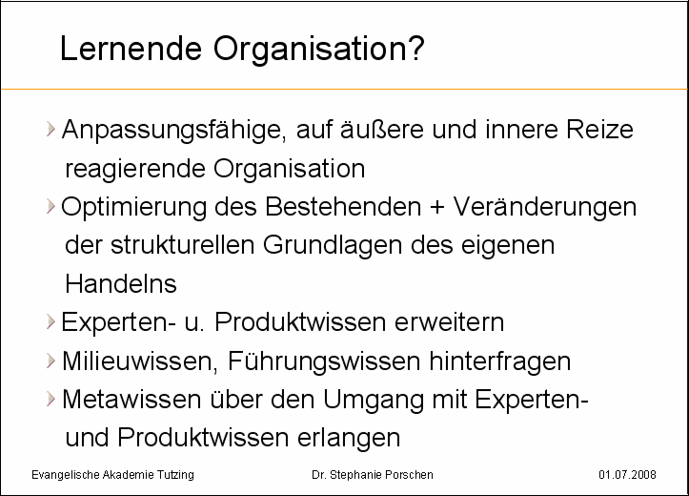

4

Die „lernende“ Organisation ist ein schillernder und in der Regel sehr breit gefasster Begriff. Sie soll die Anpassungsfähigkeit an die jeweiligen Umweltbedingungen – die in der Regel mit Marktverhältnissen übersetzt werden – gewährleisten.

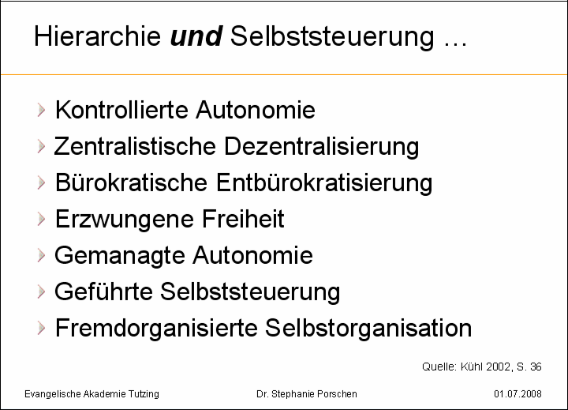

Insbesondere das Label Selbststeuerung erscheint vielen als fragwürdig. Bezeich-nungen wie kontrollierte Autonomie, zentralistische Dezentralisierung, bürokratische Entbürokratisierung, erzwungene Freiheit, gemanagte Autonomie, geführte Selbst-steuerung und fremd organisierte Selbstorganisation zeigen die häufig unausgewo-gene Verknüpfung der Selbstorganisation in Verbindung mit Hierarchie an.

Stefan Kühl hat hierzu 2002 folgende widersprüchliche Anforderungen an die Be-schäftigen beschrieben:

* ›Sei-Selbständig-Paradox‹:

Die zentralistische Einführung dezentraler Strukturen kommt einer Verordnung zur Selbständigkeit gleich. Wie sieht es mit der Befähigung und den tatsächli-chen Möglichkeiten dazu aus?

* ›Entscheide-selbst-aber-nur-unter-Vorbehalt- Paradox‹:

5

Das Management lässt entscheiden, lässt sich die Revidierbarkeit der Ent-scheidung allerdings offen.

* ›Organisier-dich-selbst-aber-nicht-so-Paradox‹:

Damit ist letztlich die Bedrohung bereits existierender Selbstorganisation an-gesprochen! Es ist hinreichend bekannt, dass ein Unternehmen ein Problem hätte, wenn die Mitarbeiter tatsächlich Dienst nach Vorschrift machen würden. Dementsprechend gab es in Unternehmen immer schon selbst entwickelte Strategien und Selbstorganisationsprinzipien um die Arbeitsprozesse wirklich am Laufen zu halten. Die offiziell eingeführte Selbststeuerung gibt nun einen neuen verordneten Rahmen für die selbständige Organisation der Arbeit vor

…

Solche Widersprüche finde ich auch in meinen eigenen Untersuchungen in verschie-denen Ausprägungen. Letztendlich deutet all dies darauf hin, dass die Hierarchie das zentrale Koordinationsmedium in Organisationen bleibt.

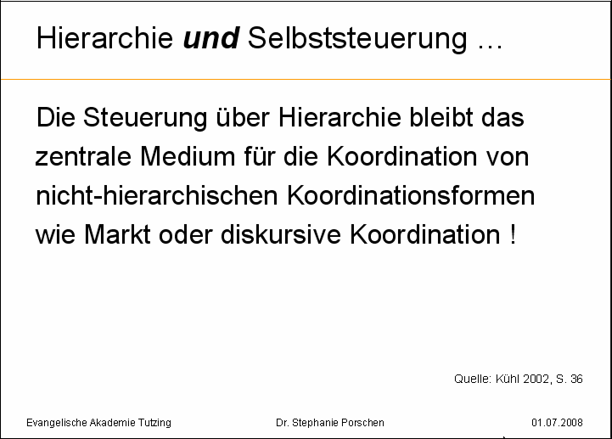

6

Bei Kollegen, wie Fritz Böhle, ist ebenfalls nachzulesen, dass es im Rahmen erfolg-reicher Dezentralisierung zu neuen Anforderungen an die Re-Zentralisierung über-greifender Aufgaben kommt.

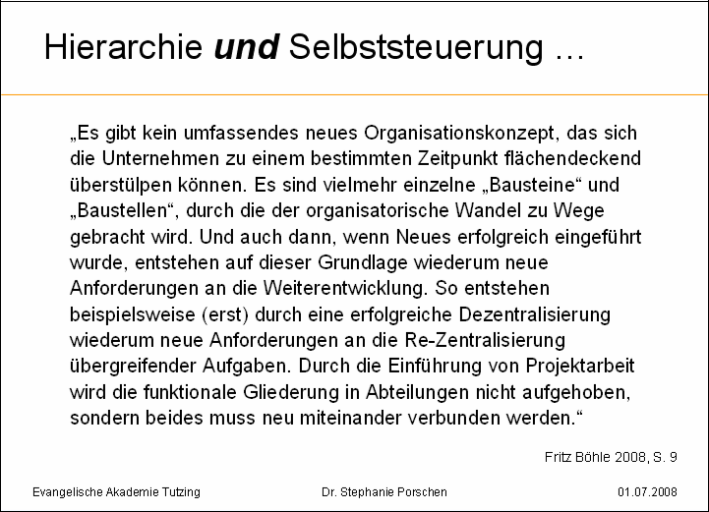

Auf dem Weg zu einem lernenden (also ein sich an die jeweiligen Umweltanforde-rungen anpassendes Unternehmen) führt kein Weg daran vorbei die Mitarbeiter als Mitwirkende ernst zu nehmen. Darüber herrscht – wie auch in den bisherigen Vorträ-gen zu hören war – weitgehend Konsens. Inwieweit geschieht das aber und wo lie-gen hierfür Grenzen? Müssen sich dafür klassische Unternehmensstrukturen auflö-sen? Wird Hierarchie überflüssig?

Das Ergebnis bzw. die Ergebnisse des Workshops können unterschiedliche sein. So lassen sich beispielsweise Ihre [den Teilnehmern] unauflöslich erscheinende Wider-sprüche herausarbeiten. Vielleicht ergeben sich aus dem Diskussionsprozess aber auch Gesichtspunkte zu fairen Bedingungen, Antworten auf die Frage nach neuen Strategien für den Umgang mit Verantwortung, Kompetenzverteilungen etc. Vielleicht kristallisieren sich trotz der heterogenen Zugänge und Erfahrungshintergründe, die durch diesen Teilnehmerkreis eingebracht werden, Ideen zur Versöhnung von Hie-rarchie und Selbstorganisation in hybriden Organisationen heraus und es entsteht

7

der ein oder andere Vorschlag – jenseits von Pauschalrezepten – wie der Mensch den Wandel besser vertragen könnte. Für den Austausch untereinander liegen be-reits genügend Anknüpfungspunkte vor …

1. **Verschiedene Fälle aus dem Teilnehmerkreis und Diskussion möglicher gemeinsamer Themen / Fragestellungen**

Aufgrund der geschilderten Interessen und weiteren Inputs kristallisieren sich zwei grobe Themenblöcke heraus, die in zwei Untergruppen weiter behandelt werden.

* **Gruppe I: Führung – Aufgaben und Institutionalisierung von Reflexion**
* **Gruppe II: Organisationsgestaltung – Stellschrauben „Selbstorganisation“ - Kulturwandel?**

**4. Ergebnisse der Gruppe I**

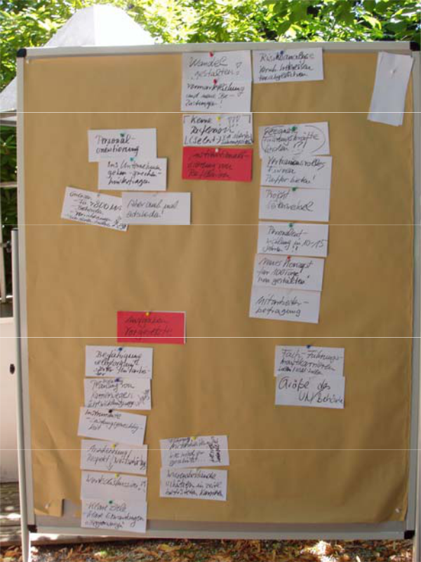

(strukturiert …)

8

**4.1 Institutionalisierung von Reflexion**

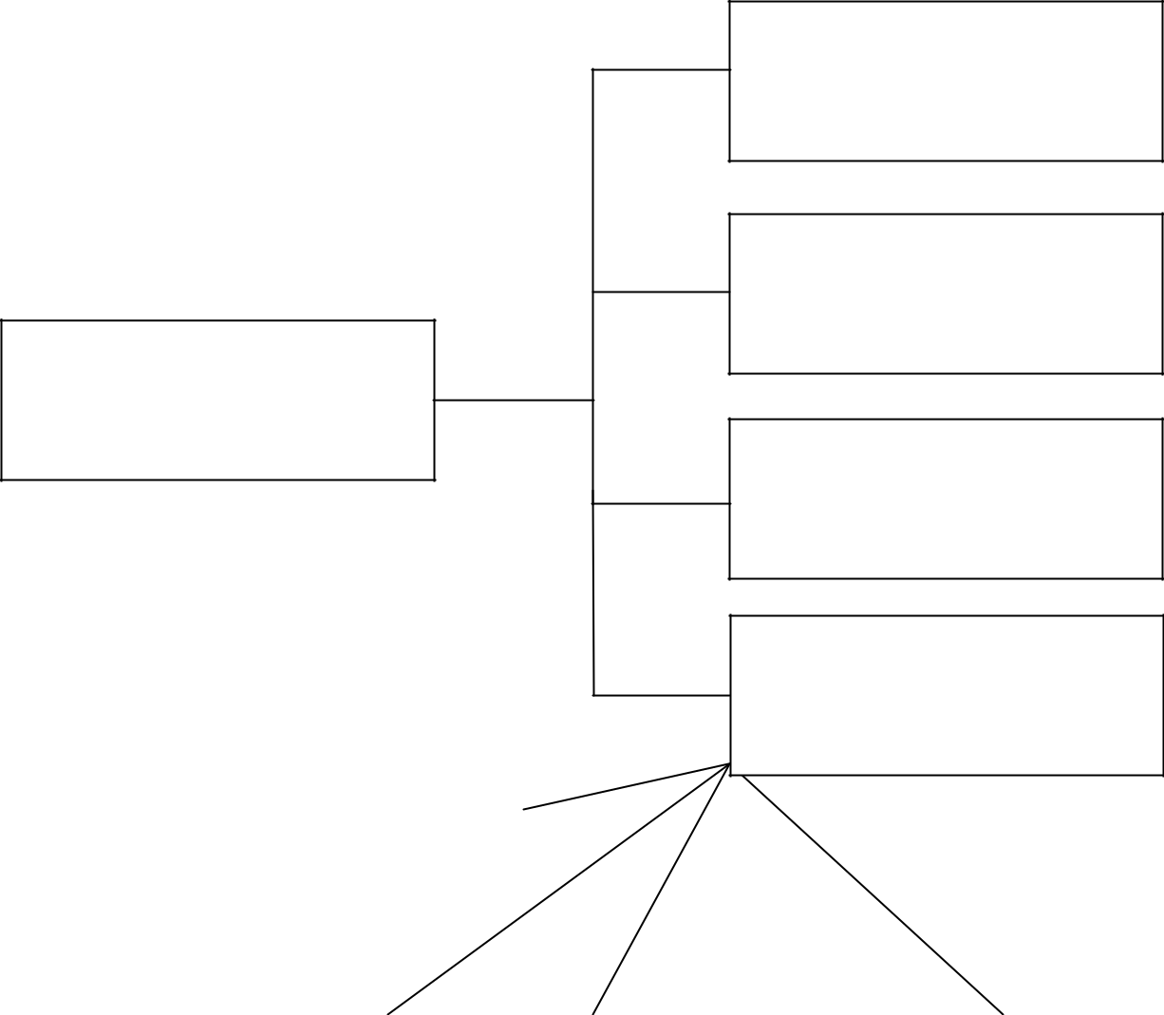

Vermarktlichung und neue Be-

lastungen

Risikoanalyse

**Wandel gestalten**

Erfahrungsbasierte Vertrauens-

kultur – Puffer: Geeignete Füh-

rungskräfte?

(Selbst-)Reflexion in den Füh-

rungsetagen (Defizit)

|  |  |  |  |  |  |  |  |  |  |
| --- | --- | --- | --- | --- | --- | --- | --- | --- | --- |
|  |  |  |  |  |  |  |  |  |  |
|  | Fach-/Führungskarrieren hinter- | | |  | Überlegungen zum Personal- | | | |  |
|  | fragen | |  |  | bedarf in 10 bis 15 Jahren und | | | |  |
|  |  |  |  |  | dazu nötigen Personalentwick- | | | |  |
|  |  |  |  |  | lung | | |  |  |
|  |  |  |  |  |  |  |  |  |  |
|  | |  |  | | |  |  |  | |
| Führung – 100 Tage Probe – | |  | Projekt „Seitenwechsel“ | | | |  | Mitarbeiterbefragungen | |
| neue Konzepte | |  |  |  |  |  |  |  |  |
|  |  |  |  |  |  |  |  |  |  |

**4.2 Aufgaben Vorgesetzte / Klarheit**

|  |  |  |  |  |  |  |
| --- | --- | --- | --- | --- | --- | --- |
| Befähigung der Mitarbeiter zur | |  |  | Planung und Begleitung von | |  |
| Selbststeuerung | |  |  | Karrierewegen - Entwicklungs- | |  |
|  |  |  |  | wege aufzeigen | |  |
|  |  |  |  |  |  |  |
|  |  | |  |  |  | |
|  | Leistungsgerechtigkeit - Ansät- | |  |  | Anerkennung / Respekt / Wert- | |
|  | ze und Instrumente | |  |  | schätzung | |
|  |  |  |  |  |  |  |

|  |  |
| --- | --- |
| Klare Ziele, klare Erwartungen, | Schutz der Mitarbeiter vor |
| „Begrenzungen“ | Überforderung |

9

**4.3 Personalorientierung**

Ins Unternehmen gehen, sprechen, Strukturen und ihre Eignung für selbstgesteuerte Arbeit hinterfragen

* + Firmengröße?
  + Kritikresistenz? (Behörden, Versicherungen …)

1. **Ergebnisse der Gruppe II: Stellschrauben „Selbstorganisation“**

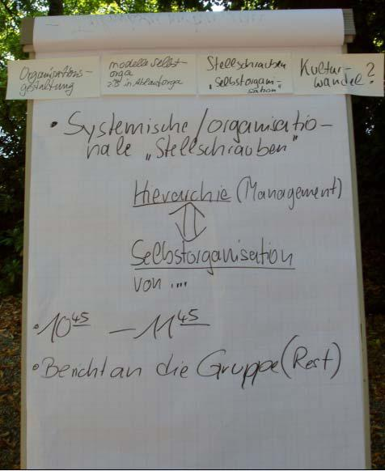

|  |  |  |  |  |
| --- | --- | --- | --- | --- |
|  | Modelle für Selbst- |  |  |  |
| Organisations- | organisation | Stellschrauben | Kulturwandel? |  |
| gestaltung | (z.B. in der Ablauf- | „Selbstorganisation“ |  |
|  | organisation) |  |  |  |

 Systemische / organisationale „Stellschrauben“

Hierarchie (Management)



Selbstorganisation von…

10:45 – 11:45

Bericht an die Gruppe (Rest)

10

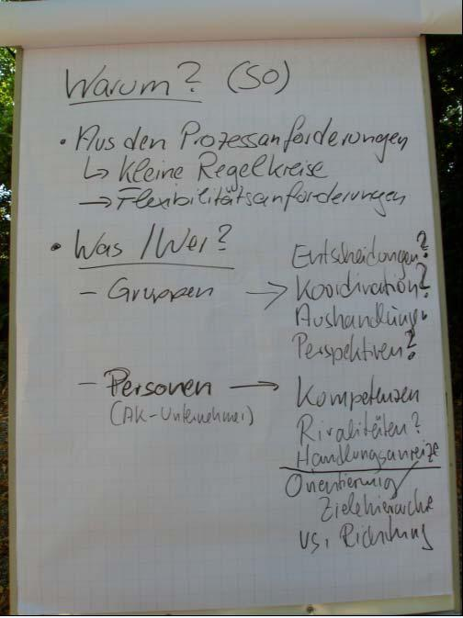

**Warum? (So)**

* Aus den Prozessanforderungen
  + kleine Regelkreise
  + Flexibilitätsanforderungen

**Was / Wer?**

* Gruppen
  + Entscheidungen?
  + Koordination?
  + Aushandlungen
  + Perspektiven?
* Personen (AK-Unternehmer)
  + Kompetenzen
  + Rivalitäten?
  + Handlungsanreize
  + Orientierung
  + Zielhierarchie vs. Richtung

11

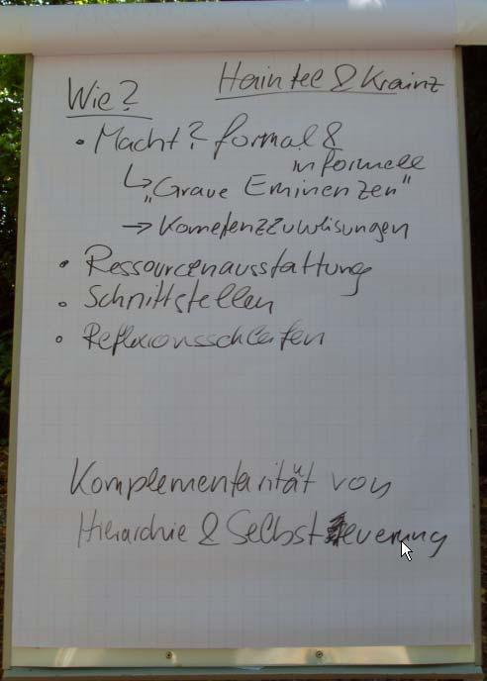

**Wie?** Haintel & Kainz

* Macht? formal & informell
  + „Graue Eminenzen“
  + Kompetenzzuweisungen
* Ressourcenausstattung
* Schnittstellen
* Reflexionsschleifen

Komplementarität von Hierarchie und Selbststeuerung

**6. Resümee / Rückmeldung ins Plenum**

Vom Ende des Managements (Gary Hamel) kann nicht die Rede sein, auch nicht von einer wirklichen Ent-Hierarchisierung, ganz im Gegenteil. Prinzipiell erscheinen Hie-rarchie und Selbststeuerung vereinbar zu sein, das ist aber mitnichten einfach und ein wesentlich von Führung abhängiges Thema: Führung begleitet Wandel, Führung muss auch in Bezug auf Reorganisation Risikoabwägungen vornehmen *und* Füh-rungsqualität muss gerade in Umbruchphasen der betrieblichen Organisation zentra-les Thema sein.

12

Das ist natürlich nicht ohne – denn Führungskräfte haben i.d.R. in den Unternehmen einiges zu tragen. Dennoch erscheint die (Meta-)Kommunikation über aktuelle – den Anforderungen angemessene – Führungskonzepte und -möglichkeiten sowie geeig-nete Führungskräfte zentral.

* Was soll Führung auf den verschiedenen (Hierarchie-)Ebenen umfassen? Was für Aufgaben und Kompetenzen gehen damit einher und welche Steuerungsauf-gaben sind tatsächlich an die Mitarbeiter übertragbar? Welche Prinzipien sollen dazu heute in den Vordergrund gestellt werden? In der Gruppe II wurde dazu bei-spielsweise intensiv über die Orientierung über Zielhierarchie versus Richtung diskutiert.
* „Überlegt“ eingeführte Führungspositionen müssen mit jeweils für die Aufgaben und den Bereich angemessenen Kompetenzen und Entscheidungsbefugnissen ausgestattet werden. Für die heute häufiger vorzufindenden Leerstellen ist ver-mutlich ein intensiver – da interessenspolitisch besetzter - Aushandlungsprozess notwendig, der letztlich einer Prozessbegleitung bedarf – wie sie von Herrn Prof. Rosenstiel vorgestellt wurde (vgl. hierzu im Vortrag Prof. Rosenstiels - Prozessbegleitung)
* Eine institutionalisierte Reflexion von bzw. zu Führung sollte weiter voran ge-bracht werden – so dass gemeinsame Diskussionsergebnis der Gruppe I . Dazu ist einiges denkbar – im Workshop wurden einige Ansätze eingebracht und ge-sammelt:
  + Ein gelungenes Persönlichkeitstraining für Führungskräfte, das Begegnungen mit Menschen aus anderen Lebenswelten, neue Erfahrungen in einem unge-wohnten Arbeitsfeld und einen Zugang zu schwierigen menschlichen Themen wie Krankheit, Tod, Armut, Kriminalität etc. ermöglicht, gelingt mit dem Projekt „Seitenwechsel“. Dabei handelt es sich um ein Trainingsprogramm in sozialen Institutionen, in denen beispielsweise die Pflege von Menschen mit Behinde-rungen, die Begleitung von Wohnungslosen zum Sozialamt, die Erledigung von Hausaufgaben mit minderjährigen Flüchtlingen u.v.w.m. von dafür von ih-rem Unternehmen freigestellten Führungskräften für eine kurze Zeit über-

13

nommen wird. Die Führungskräfte werden durch das Projekt in ihrer persönli-chen Standortbestimmung, in der Stärkung sozialer und kommunikativer Kompetenzen, dem Überprüfen von (Vor-)Urteilen, Werten und Einstellungen sowie einem sicheren Umgang mit Mitarbeiter/innen in problematischen Le-benslagen unterstützt (vgl. www.seitenwechsel.com; www.forum-berufsbildung.de/SeitenWechsel_R.813.0.html). Im Workshop gab es Erfah-rungsberichte zur positiven Wirkung des Projektes „Seitenwechsel“ auf den Umgang von Führungskräften mit ihren Mitarbeitern und die damit einherge-hende Verbesserung der Mitarbeiterzufriedenheit.

* Zukunftswerkstätten i. w. S. wie sie beispielsweise mit der Initiative Corpe-rate Foresight im Mittelstand angestoßen wurden (einem vom Bundesmi-nisterium für Bildung und Forschung geförderten Projekt, für das mehr als 100 kleine und mittelständische Unternehmen zur Verbesserung ihrer In-novationsarbeit befragt wurden), können der Reflexion dienlich sein. Es geht um mittel- bis langfristig orientierte Innovations- und Strategiearbeit im

Rahmen eines strukturierten Prozesses (vgl. www.openforesight.de/corporateforesight/). Wie soll dazu das Personal in 10 – 15 Jahren aussehen? Die Erarbeitung von Richtungen, in die das Un-ternehmen zukünftig steuern kann, ermöglicht es rechtzeitig entsprechen-de Personalqualifizierungsmaßnahmen anzustoßen (vgl. dazu Workshop 3 Loewe AG). Ist eine Vision entwickelt, kann an der entsprechenden Befä-higung der Mitarbeiter gearbeitet werden. Im Rahmen des Workshops wur-de angemahnt, dass Mitarbeiter auch heute noch eine Begleitung in Unter-nehmen zu möglichen Karrierewegen und Entwicklungsmöglichkeiten be-nötigen, diese aber häufig nicht mehr vorfinden. In Verbindung mit dieser Art von Zukunftswerkstatt lassen sich dazu im Unternehmen Strategien entwickeln.

* Mitarbeiter sind die „Betroffenen“ von Führung: Warum steht die Beurtei-lung von „Führung“ durch die „Betroffenen“ noch immer im Hintergrund? Warum haben Mitarbeiter bisher kaum Einflussmöglichkeiten auf die Füh-rungskräfteauswahl bzw. Managementbesetzung? Die klassische Mitar-beiterbefragung beispielsweise durch den Betriebsrat kann das Manage-

14

ment bei strittigen Entscheidungen und Entwicklungen konfrontieren. Das reicht aber offensichtlich nicht aus – ein herkömmliches 360°-Feedback auch nicht (wer beurteilt schon gerne in der direkten Konfrontation mit dem Vorgesetzten, der einen wiederum beurteilt und über den eigenen Karrie-reweg mitentscheidet, so kritisch wie es manchmal angemessen wäre?).

* Die berühmten „100 Tage“ in denen es für Führungskräfte gilt, sich zu be-währen, sind inzwischen offensichtlich keine ernst genommene Probezeit mehr. Müssten aber nicht genau solche Konzepte neu aufgelegt werden, damit die tatsächlich geeigneten Führungskräfte im Amt bleiben und die anderen ausgesiebt werden? Eine innovativere Neuauflage dieses Kon-zeptes bedarf eines neuen Namens, damit der Ansatz überhaupt noch wahrgenommen wird - darüber waren sich die Workshopteilnehmer der Gruppe I einig.

Es lohnt sich sicherlich über weitere Instrumente / Möglichkeiten zur Institutionalisie-rung der (Selbst-)Reflexion von Führung – als einem Baustein beim Bemühen um einen sozialverträglichen Wandel – nachzudenken …

Welche Reorganisation – welcher Wandel wirklich Sinn macht, bleibt ein Aushand-lungsprozess, dessen Realisierung sich in der Praxis beweisen muss. Manche histo-rische Stimme klingt dazu eher pessimistisch …

15

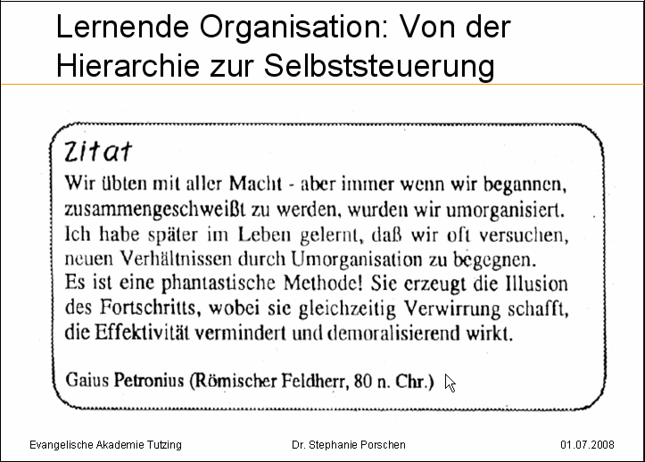

Nachdem der Wettbewerbsdruck unter voranschreitender Globalisierung, die Interna-tionalisierung von Produktionsstätten, die Komplexitätssteigerung von Technik und Arbeitssystemen, die Verbesserung der Markt- und Kundenorientierung etc. weiterhin als Motor für Veränderungen wirken werden, wird bedachter Wandel nötig bleiben und damit auch die Suche nach verträglichen Wegen des Wandels und geeigneter Instrumente. Führung ist hierfür freilich nur ein Anknüpfungspunkt – wenn auch ein wesentlicher …

**7. Literatur / Verweise**

Bolte, Annegret; Neumer, Judith; Porschen, Stephanie (2008): Die alltägliche Last der Kooperation - Abstimmung als Arbeit und das Ende der Meeting-Euphorie, editi-on sigma, Berlin.

Böhle, Fritz (2008): Die Integration "von unten" - Ein "blinder Fleck" beim Wandel der

Organisation von Unternehmen. In: Böhle, Fritz; Bolte, Annegret; Bürgermeister, Markus (Hrsg.): Die Integration von unten - Der Schlüssel zum Erfolg organisatori-schen Wandels, Carl Auer, Heidelberg, S. 7-20.

16

Kühl, Stefan (2002): Sisyphos im Management. Die vergebliche Suche nach der op-timalen Organisationsstruktur, Wiley-VCH Verlag, Weinheim.

Porschen, Stephanie (2008): Enttäuschte Meeting-Euphorie. In: WSI-Mitteilungen, Heft 5, 61. Jg., S. 261-266.

Internet:

www.seitenwechsel.com

www.forum-berufsbildung.de/SeitenWechsel_R.813.0.html

www.openforesight.de/corporateforesight/

17